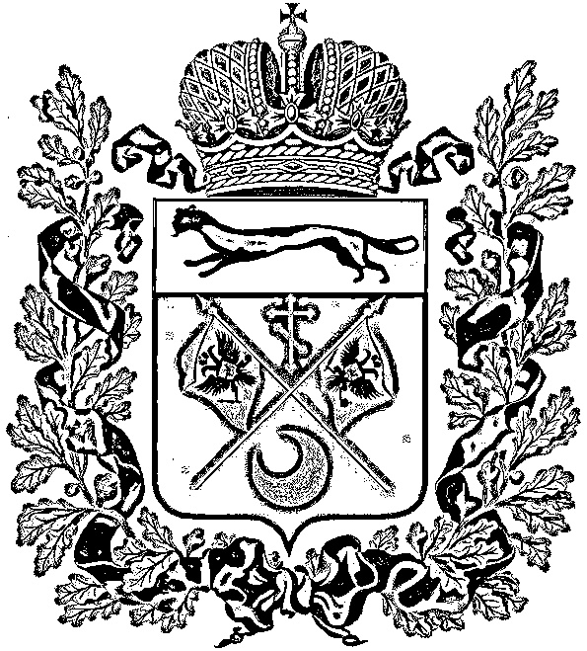  МИНИСТЕРСТВО ОБРАЗОВАНИЯ  ОРЕНБУРГСКОЙ ОБЛАСТИ  ул.Постникова, 27, г.Оренбург, 460000  телефон: (3532) 77-44-41;  телефакс: (3532) 77-95-36  e-mail: minobr@obraz-orenburg.ru, minobr@mail.orb.ru  16.12.2011 № 01/15-8629  На № _______ от ____________ |  |  |  | Руководителям  муниципальных органов,  осуществляющих управление  в сфере образования
 | Об организации преподавания комплексного учебного курса «Основы религиозных культур и светской этики»

Уважаемые коллеги!

В связи с многочисленными обращениями по вопросу организации изучения комплексного учебного курса «Основы религиозных культур и светской этики» в общеобразовательных учреждениях области разъясняем следующее.
Рекомендуем к преподаванию данного курса привлекать учителей, преподающих предметы культурологического цикла.
Реализовывать учебные часы на изучение данного курса в 4 классах в 2011 -2012 учебном году можно за счет часов школьного компонента.
Кроме того, в соответствии с примечанием к Продолжительности рабочего времени (норме часов педагогической работы за ставку заработной платы) педагогических работников, утвержденной приказом Минобрнауки России от 24 октября 2010г. № 2075, об уменьшении учебной нагрузки в течение учебного года и о догрузке другой педагогической работой учителя общеобразовательных учреждений должны быть поставлены в известность не позднее, чем за два месяца.

Первый заместитель министра | О.П. Озерова

Холеева Е.А.
34 26 02

